**Тема:«осенний листопад» –   
коврик аппликаций.  
выразительные возможности аппликации**

**Вид занятий:** декоративно-прикладное творчество.

**Цели и задачи:** расширение представлений детей о художественных материалах; развитие чувства цветовой гармонии, фантазии; овладение навыками работы с различными материалами, инструментами (ножницы, кисти, цветная бумага, обрезки тканей, нитки); дать понятие об аппликации; научить использовать приемы композиции (ритм, равновесие, цветовой колорит, сюжет) в данном виде работы; развитие зрительной памяти детей и умения изображать природу по памяти и впечатлению.

Оборудование урока: цветная бумага, куски ткани, нитки, ножницы, клей (лучше ПВА, так как он в отличие от канцелярского не желтеет со временем), серая, коричневая бумага или холст, мешковина (для фона).

Зрительный ряд: живые листья, собранные в саду, на улице; слайды осеннего леса, земли, асфальта с опавшими листьями; репродукции: И. Левитан «Золотая осень», И. Бродский «Опавшие листья», И. Хруцкий «Цветы и плоды», Ф. Толстой «Букет цветов, бабочек и птичек», В. Ван Гог «Подсолнухи».

Литературный ряд: Ф. Тютчев «Листья», А. Балонский «Кружат листья…», стихотворения и загадки по теме урока.

**Ход урока**

**I. Организация класса.**

Проверка отсутствующих, готовности к уроку.

**II. Беседа по теме урока. Объяснение задания.**

– Что такое аппликация?

Учитель. Когда разноцветные кусочки бумаги, ткани, кожи, замши художник наклеивает или нашивает на бумагу, ткань (основу), получается ***аппликация***. Можно использовать яркие цветные фотографии из старых журналов. Тогда каждый кусочек будет иметь множество оттенков. Когда вы будете делать аппликацию, то каждую форму нужно будет вырезать ножницами. Но можно и обрывать бумагу по форме изображения (и вклеивать в контур, намеченный карандашом) – *см. на рисунке*.

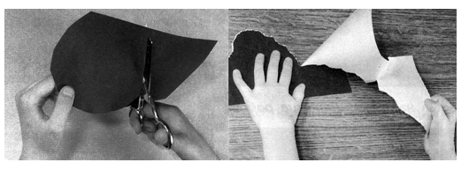

Попробуем сделать коврик «Осенний листопад». Как красиво в осеннем лесу! Ветер срывает с деревьев листья, и они кружат свои танцы, ведут хороводы. Можно вырезать сразу много листиков, если сложить цветную бумагу в несколько раз. Можно и обрывать бумагу по форме листочка.

Давайте сделаем несколько ковриков аппликаций на тему «Осенний листопад».

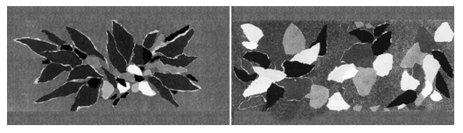

**Листья на траве.** Детские работы. *Аппликации*

Стихотворения:

Кружат листья над дорожкой,

Лес прозрачен и багрян.

Хорошо бродить с лукошком

Вдоль опушек и полян!

Мы идём и под ногами

Слышим шорох золотой.

Пахнет влажными грибами,

Пахнет свежестью лесной.

*А. Балонский*

Лес, точно терем расписной –

Лиловый, золотой, багряный,

Весёлой, пёстрою стеной

Стоит над светлою поляной.

Берёзы жёлтою резьбой

Блестят в лазури голубой…

Лес, словно терем расписной,

Лиловый, золотой, багряный,

Стоит над солнечной поляной,

Заворожённый тишиной.

*И. Бунин*

Осень на опушке краски разводила,

По листве тихонько кистью проводила.

Пожелтел орешник, и зарделись клёны,

В пурпуре осинки, только дуб зелёный.

Утешает осень:

– Не жалейте лета!

Посмотрите – роща золотом одета!

*Э. Федоровская*

Меж редеющих верхушек

Показалась синева.

Зашумела у опушек

Ярко-жёлтая листва.

Птиц не слышно. Треснет мелкий,

Обломившийся сучок,

И, хвостом мелькая, белка

Лёгкий делает прыжок.

Стала ель в лесу заметней,

Бережёт густую тень.

Подосиновик последний

Сдвинул шапку набекрень.

*А. Твардовский*

Вьётся в воздухе листва, в жёлтых листьях вся Москва.

У окошка мы сидим и глядим наружу,

Шепчут листья: «Улетим!» И ныряют в лужу.

*Ю. Коринец*

Загадки:

Алый платок упал за лесок,

Лёг на луг –

Потемнело вокруг. *(Закат.)*

Крашеное коромысло над рекой повисло. *(Радуга.)*

Пушистая вата плывёт куда-то,

Чем вата ниже, тем дождик ближе. *(Облако.)*

Поглядите, поглядите – потянулись с неба нити!

Что за тоненькая нить землю с небом хочет слить? *(Дождь.)*

Виден край, да не дойдёшь. *(Горизонт*.*)*

Что за потолок? То он низок, то высок,

То он сер, то беловат, то – чуть-чуть голубоват,

А порой такой красивый, кружевной и синий-синий. *(Небо*.*)*

Жёлтый фонарик на ветке повис,

Рожки его опрокинулись вниз. *(Месяц*.*)*

Падают с ветки золотые монетки. *(Листья осенью*.*)*

**III. Работа над заданием.**

Самостоятельная работа учащихся.

Анализ и разъяснение общих ошибок.

**IV. Итоги урока.**

На классной доске учитель закрепляет выполненные (лучшие) работы; можно организовать экспресс-выставку «Наш осенний сад». Отмечает, какие оттенки палитры осени удалось отобразить детям, где лучше передано движение листьев, ветра, у кого аккуратнее работа. Оценивает работы.

**Домашнее задание:** найти репродукции работ, созданных художниками в материалах, похожих на аппликацию (мозаика, коллаж), посмотреть мозаики в общественных зданиях, инкрустацию на мебели, лоскутную мозаику.